Data | Versiune | Autor | Comentarii

Cerinţele de sistem pentru E-Biblio (Online library)

1 Introducere 2
2 Prezentarea generală a actorilor si a diagramelor use-case 2
3 Descrierea detaliată a actorilor si a diagramelor use-case 2
3.1 Actorii 2
3.1.1 Administrator 2
3.1.2 User 3
3.1.3 Vizitator 3
3.2 Diagrame use-case 3
3.2.1 Diagrama use-case a administratorului 3
3.2.2 Diagrama use-case a userului 4
3.2.3 Diagrama use-case a userului 5
4 Lista de Functionalitati..................................................................................................................6

Introducere
E-Biblio sau biblioteca online este un website ce pune la dispoziție o colecție de cărți, cu posibilitatea de a le citi în cadrul browser-ului. Toate informațiile despre cărți și utilizatori sunt stocate într-o bază de date.
Utilizatorii acestui website se împart în trei categorii, respectiv : administratorul paginii web, sau persoana care întreține biblioteca online, vizitatorul, sau utilizatorul care poate doar să vizualizeze colecția de cărți a bibliotecii, și clientul, cel care în urma creării unui cont va putea avea acces la formatul electronic al cărților din bibliotecă.
Biblioteca online va oferi posibilitatea fiecărui utilizator să își creeze propriul raft virtual de cărți și de a continua lectura pentru fiecare dintre acestea.
Interfața grafică cu utilizatorul va fi una simplă, intuitivă și care să permită utilizatorului să efectueze operații dorite fără probleme.

Prezentarea generală a actorilor si a diagramelor use-case
Actorii care vor interacţiona cu sistemul de faţă sunt de 3 tipuri:

Actor | Tip | Descriere
Administrator | Uman | Persoana care administrează/configurează sistemul
User autorizat (client) | Uman | Persoana care în urma creării unui cont va putea avea acces la formatul electronic al cărților din bibliotecă.
Vizitator | Uman | Persoana care poate doar să vizualizeze colecția de cărți a bibliotecii

Descrierea detaliată a actorilor si a diagramelor use-case

Actorii

Administrator
Tip: Uman

Descriere detaliată:

Administratorul este persoana care este responsabila de mentenanta si administrarea sistemului. Acesta trebuie sa intretina pagina web prin adaugarea de noi titluri de carti, prin stergerea titlurilor existente, prin verificarea si afisarea reviziilor lasate de utilizatori s.a. Aceasta este responsabil de asemenea de gestiunea informatiilor utilizatorilor.

Unde este utilizat :
- adaugare carte in biblioteca online
- stergere carte din biblioteca
- aprobarea reviziilor si afisarea acestora
- stergerea contului unui utilizator

User
Tip: Uman

Descriere detaliată:

User-ul (sau clientul) este persoana care in urma crearii unui cont are acces la continutul bibliotecii online. Acesta va putea vizualiza toate cărțile, va putea căuta o anumită carte după categorie, titlu sau autor, va putea să adauge cartea în propria bibliotecă online, să o citească în cadrul browser-ului, să evalueze cărțile citite și să adauge recenzie la acestea. Acesta va putea de asemenea să își modifice informațiile personale (numele, numele de utilizator, etc.).

Unde e utilizat:

- înregistrare ca utilizator;
- editare profil utilizator;
- cautare carte
- adaugare carte in propria biblioteca virtuala
- evaluare carti
- adaugare recenzie carte

Vizitator
Tip : Uman

Descriere detaliată:

Vizitatorul, adica utilizator temporar, va putea doar vizita biblioteca si sa vizualizeze sau sa caute anumite carti, fara insa a putea deschide vreun titlu de carte. Pentru a putea efectua alte operatii, trebuie sa iti creeze un cont.

Unde e utilizat:

- accesare bibliotecă online
- înregistrare ca utilizator obișnuit;
- vizualizare carti;
- cautare carti

Diagrame use-case

Diagrama use-case a administratorului

Descriere:

Pentru a efectua anumite operații, administratorul trebuie să se autentifice în sistem cu un nume de utilizator și parolă. Acesta va putea, ulterior, adăuga sau șterge cărți din cadrul bibliotecii virtuale și va putea aproba revizii lăsate de utilizatori pentru ca acestea să fie vizibile. Acesta va avea de asemenea acces la baza de date, și va putea vizualiza datele utilizatorilor. Va putea, de asemenea, să șteargă anumite conturi de utilizator.

Pre-condiţii şi post-condiţii:

Administratorul va trebui sa fie autentificat la sistem pentru efectuarea operațiilor menționate, iar la final va trebui să se deconecteze.

Diagrama:

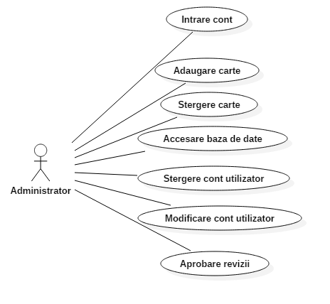

Diagrama use-case a userului

Descriere:

Un vizitator al site-ului devine utilizator în urma creării unui cont de utilizator. În urma autentificării cu username-ul și parola aleasă, acesta va avea acces la conținutul bibliotecii online și va putea alege cărți pentru a le citi în cadrul browser-ului. De asemenea va putea să lase recenzii la aceste cărți și să își modifice contul de utilizator .

Pre-condiții și post-condiții:

User-ul trebuie să dețină un cont de utilizator, iar pentru a efectua operațiile menționate, el trebuie să fie autentificat în sistem. În urma efectuărilor operațiilor, el trebuie să se deconecteze.

Diagrama :

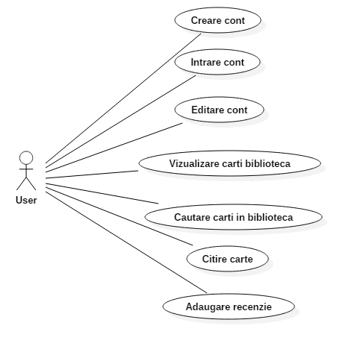

Diagrama use-case a vizitatorului

Descriere:

Vizitatorul poate doar să accese biblioteca online, să vizualizeze lista de cărți sau să caute anumite cărți(și implicit, anumite detalii despre acestea). Pentru a putea utiliza sistemul, acesta trebuie să își creeze un cont de utilizator.

Pre-condiţii şi post-condiţii:

Vizitatorul poate doar să accese sistemul, să vizualizeze sau să caute cărți, până în momentul în care își va crea un cont.

Diagrama:

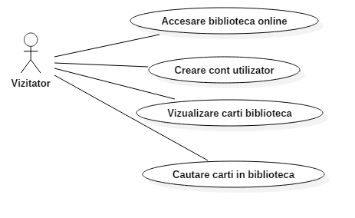

4 Lista de Funcționalități
- Toate tipurile de utilizatori vor putea accesa sistemul pentru a vizualiza sau căuta în colecția de cărți în format electronic;
- Administratorul sistemului va putea, în urma autentificării la sistem cu un set de username si parolă special, să administreze baza de date la website-ului. Acesta va putea șterge sau modifica conturi de utilizator, va putea actualiza conținutul bibliotecii prin adăugarea sau ștergerea unor cărți și va putea să verifice reviziile lăsate de utilizatori și să aprobe afișarea lor sau nu;
- Vizitatorul sistemului va putea să își creeze un cont de utilizator, pentru care va trebui să își furnizeze date personale precum : nume, prenume, email, username și parolă ;
- Utilizatorul autorizat al sistemului va avea acces la o pagină cu date referitoare la contul său, respectiv datele personale furnizate la crearea contului și date referitoare la cărțile lecturate sau alese spre lecturare de acesta. Acesta va putea să modifice anumite date personale;
- Cărțile bibliotecii online vor putea fi citite de către utilizatorii autorizați ai sistemului în cadrul browser-ului și nu vor putea fi descărcate;

